Gustavo Luciano Brunken TDESS V2

01 – Listar todos os produtos com a respectiva descrição de unidade

[SELECT](http://localhost:8080/phpmyadmin/url.php?url=https://dev.mysql.com/doc/refman/8.0/en/select.html) desc_produto, unid_produto,valor_unit FROM produto;

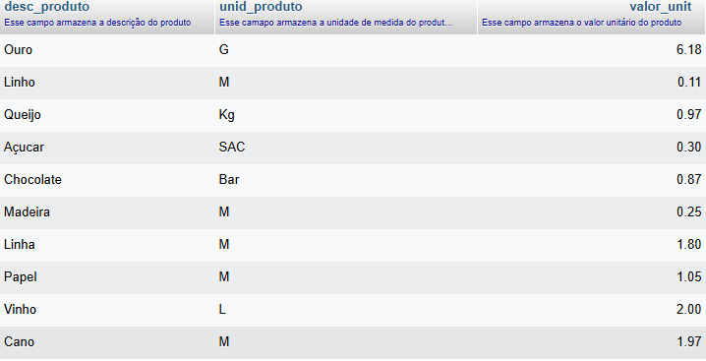

02 – Listar da tabela cliente o CNPJ, o nome do cliente e seu endereço

[SELECT](http://localhost:8080/phpmyadmin/url.php?url=https://dev.mysql.com/doc/refman/8.0/en/select.html) cnpj, nome_cliente, endereco FROM cliente;

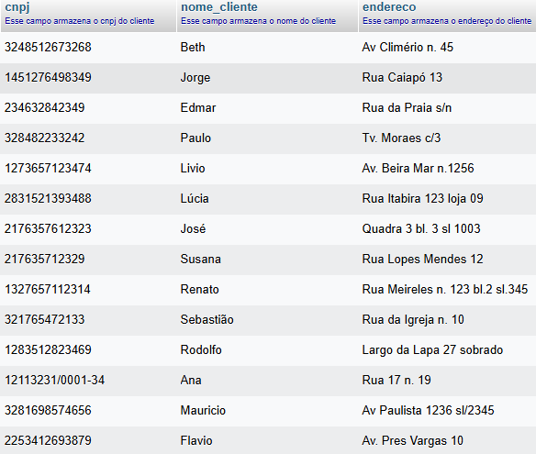

03 – Listar todo o conteúdo de vendedor

[SELECT](http://localhost:8080/phpmyadmin/url.php?url=https://dev.mysql.com/doc/refman/8.0/en/select.html) *FROM vendedor;

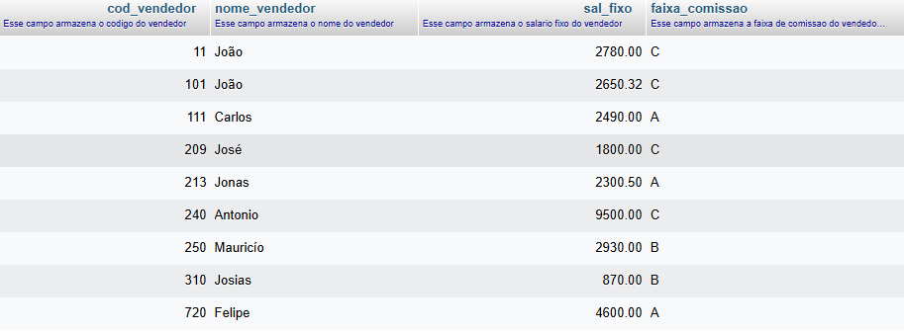

04 – O SQL permite que se apresente a saída de um SELECT com cabeçalho e com colunas ao nosso gosto

[SELECT](http://localhost:8080/phpmyadmin/url.php?url=https://dev.mysql.com/doc/refman/8.0/en/select.html) cod_vendedor AS numero, nome_vendedor AS nome, sal_fixo AS Rendimentos, faixa_comissao from vendedor;

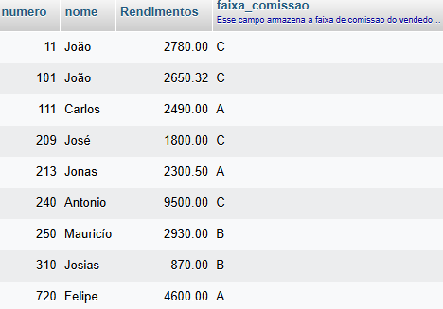

05 – Traga o nome do vendedor como vendedor e o salário fixo multiplicado por 2 e o cabeçalho como salário

[SELECT](http://localhost:8080/phpmyadmin/url.php?url=https://dev.mysql.com/doc/refman/8.0/en/select.html) nome_vendedor AS vendedor, sal_fixo *2 AS salario FROM vendedor;

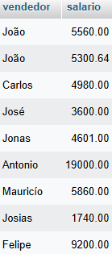

06 - Listar o número do pedido o código do produto e a quantidade dos itens do pedido com a quantidade igual a 35 da tabela item do pedido

[SELECT](http://localhost:8080/phpmyadmin/url.php?url=https://dev.mysql.com/doc/refman/8.0/en/select.html) num_pedido, cod_produto, qtde from item_de_pedido WHERE qtde ='35';

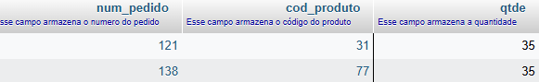

07 – Liste os nomes e a cidade dos clientes que moram em Niteroi.

[SELECT](http://localhost:8080/phpmyadmin/url.php?url=https://dev.mysql.com/doc/refman/8.0/en/select.html) nome_cliente, cidade FROM cliente WHERE cidade ='niteroi';

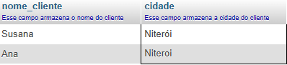

08 – Listar os produtos que tenham unidade igual a M e valor unitário igual a 1 real e 5 centavos da tabela produto

[SELECT](http://localhost:8080/phpmyadmin/url.php?url=https://dev.mysql.com/doc/refman/8.0/en/select.html) desc_produto FROM produto WHERE unid_produto='M' [and](http://localhost:8080/phpmyadmin/url.php?url=https://dev.mysql.com/doc/refman/8.0/en/logical-operators.html%23operator_and) valor_unit='1.05';



09 – Liste os clientes e seus respectivos endereços, que moram em São Paulo ou estejam na faixa de CEP 30077000 e 30079000.

[SELECT](http://localhost:8080/phpmyadmin/url.php?url=https://dev.mysql.com/doc/refman/8.0/en/select.html) nome_cliente, endereco FROM cliente WHERE (cep>='30077000' [and](http://localhost:8080/phpmyadmin/url.php?url=https://dev.mysql.com/doc/refman/8.0/en/logical-operators.html%23operator_and) cep<'30079000') [OR](http://localhost:8080/phpmyadmin/url.php?url=https://dev.mysql.com/doc/refman/8.0/en/logical-operators.html%23operator_or) cidade='São Paulo';

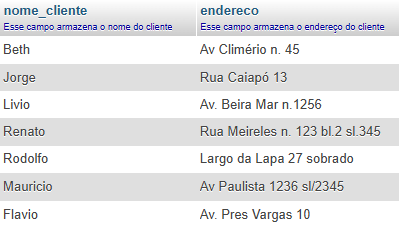

10 – Mostra todos os pedidos que não tenham prazo de entrega igual a 15.

[SELECT](http://localhost:8080/phpmyadmin/url.php?url=https://dev.mysql.com/doc/refman/8.0/en/select.html) * FROM pedido WHERE prazo_entrega!='15';

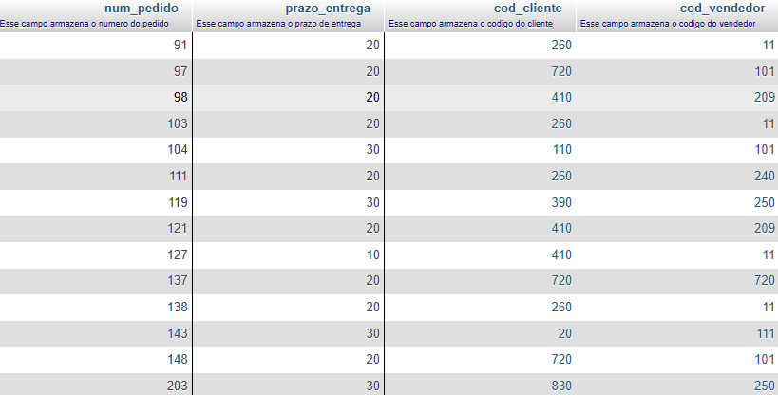

11 - Listar o código e a descrição dos produtos que tenham o valor unitário na faixa de valor unitário entre 0.32 e 2.00.

[SELECT](http://localhost:8080/phpmyadmin/url.php?url=https://dev.mysql.com/doc/refman/8.0/en/select.html) cod_produto, desc_produto from produto WHERE valor_unit BETWEEN '0.32' [AND](http://localhost:8080/phpmyadmin/url.php?url=https://dev.mysql.com/doc/refman/8.0/en/logical-operators.html%23operator_and) '2.00';

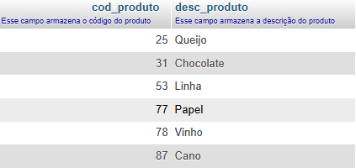

12 – Listar todos os produtos que tenham o seu nome começando com a letra q.

[SELECT](http://localhost:8080/phpmyadmin/url.php?url=https://dev.mysql.com/doc/refman/8.0/en/select.html) cod_produto, desc_produto FROM produto WHERE desc_produto [LIKE](http://localhost:8080/phpmyadmin/url.php?url=https://dev.mysql.com/doc/refman/8.0/en/string-comparison-functions.html%23operator_like)'Q%';



13 – Listar os vendedores que não começam po JO.

[SELECT](http://localhost:8080/phpmyadmin/url.php?url=https://dev.mysql.com/doc/refman/8.0/en/select.html) nome_vendedor from vendedor WHERE nome_vendedor [NOT](http://localhost:8080/phpmyadmin/url.php?url=https://dev.mysql.com/doc/refman/8.0/en/logical-operators.html%23operator_not) [LIKE](http://localhost:8080/phpmyadmin/url.php?url=https://dev.mysql.com/doc/refman/8.0/en/string-comparison-functions.html%23operator_like)'Jo%';

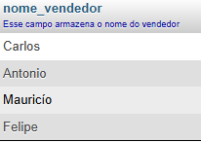

14-Listar os vendedores em ordem alfabética e que são da faixa de comissão A e B.

[SELECT](http://localhost:8080/phpmyadmin/url.php?url=https://dev.mysql.com/doc/refman/8.0/en/select.html) nome_vendedor FROM vendedor WHERE faixa_comissao [in](http://localhost:8080/phpmyadmin/url.php?url=https://dev.mysql.com/doc/refman/8.0/en/comparison-operators.html%23function_in) ('A' , 'B') ORDER BY nome_vendedor;

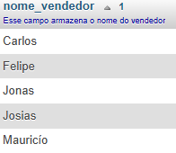

15 – Mostrar os clientes que não tenham inscrição estadual exibir todos os campos

[SELECT](http://localhost:8080/phpmyadmin/url.php?url=https://dev.mysql.com/doc/refman/8.0/en/select.html) * from cliente WHERE ie [IS](http://localhost:8080/phpmyadmin/url.php?url=https://dev.mysql.com/doc/refman/8.0/en/comparison-operators.html%23operator_is) null;

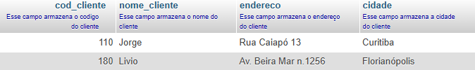

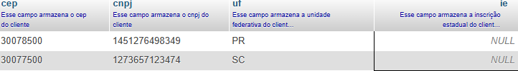

16 – Mostra em ordem alfabética e lista de vendedores e seus respectivos salários fixos.

[SELECT](http://localhost:8080/phpmyadmin/url.php?url=https://dev.mysql.com/doc/refman/8.0/en/select.html) nome_vendedor, sal_fixo FROM vendedor ORDER BY nome_vendedor;

